PLAN DE PROYECTO
FonoTrack

Integrantes:
- Agustin Heinz
- Diego Sepulveda

Descripción y Contexto del Proyecto 3
Objetivos SMART 3
Alcance y exclusiones 4
MATRIZ RACI 4
CRONOGRAMA 5
COSTOS 6
MATRIZ DE RIESGOS 7
PLAN DE MITIGACIÓN 8

Descripción y Contexto del Proyecto
Actualmente, los fonoaudiólogos independientes enfrentan un déficit de digitalización en la gestión de sus consultas, dependiendo de cuadernos y registros manuales para administrar a sus pacientes y calcular sus ingresos a fin de mes. Esto genera ineficiencias operativas, choques de horarios y altas tasas de inasistencia por falta de seguimiento, limitando severamente el crecimiento comercial del profesional.

Para dar solución a esta problemática bajo un contexto de innovación (I+D+i), este proyecto consiste en el desarrollo e implementación de una plataforma SaaS multiplataforma enfocada en digitalizar la operación clínica en la ciudad de Santiago. El software automatizará la gestión de agendas mediante un Front Office y un Back Office, comunicados a través de APIs propias y sostenidos por una base de datos centralizada.

Como principal propuesta de valor, el sistema irá más allá de un calendario tradicional al integrar un módulo de análisis descriptivo (Business Intelligence). Este módulo entregará al profesional gráficos automáticos sobre el flujo de asistencia y proyecciones de ingresos, transformando datos aislados en métricas de negocio. Para asegurar la sustentabilidad comercial del proyecto y facilitar la adopción, la plataforma operará sin costo de suscripción para el fonoaudiólogo, financiándose mediante espacios publicitarios laterales no intrusivos en la interfaz.

Objetivos SMART

Desarrollar una plataforma SaaS web con bases de datos propias para fonoaudiólogos en Santiago. El sistema centralizará la gestión de agenda (operaciones CRUD) y proveerá análisis de datos (BI). Iniciará su desarrollo en la semana 2 y completará sus pruebas de validación con usuarios en la semana 18

Alcance y exclusiones

Seguidamente se redacta cuales será el alcance del proyecto planteado y a su vez que opciones serán excluidas para evitar el desvío del objetivo pauteado.

Alcance: Construcción de Front Office y Back Office integrados por APIs propias, sistema de reservas online, gestión de fichas básicas de pacientes y un Dashboard de Business Intelligence (BI). Limitado geográficamente a la ciudad de Santiago.

Exclusiones: Quedan fuera del alcance inicial la transcripción de voz por IA, plataformas de videollamadas para telemedicina,lugares fuera de la zona de Santiago quedan temporalmente descartadas.

MATRIZ RACI

Se ha realizado una matriz de responsabilidades para definir de forma correcta a los actores y que cosas se encargaran ellos.

Para mejor entendimiento de la matriz, R(Realiza), A(aprueba), C(consultar), I (informado).

Tarea / Entregable | Encargado Frontend y Diseño. | Encargado Backend y Base de Datos. | Fonoaudióloga (Stakeholder) | Paciente  (StakeHolder)
Definición de Alcance y MVP | R / A | C | C | C
Diseño de Interfaces (Mockups) | R / A | C | C | C
Diseño de Base de Datos (ER) | R | C/A | I | I
Desarrollo Backend y APIs (CRUD) | C | R / A | I | I
Desarrollo Web (Frontend) | R | A | I | I
Implementación Módulo BI | C | R / A | I | I
Pruebas de Calidad (Code Review) | A | R | I | I
Pruebas con Usuarios Reales | R | A | C / R | C / R

CRONOGRAMA

A continuación se presenta el plan de trabajo operativo, diseñado estratégicamente bajo un enfoque de desarrollo Incremental y apoyado en prácticas Kanban. Este cronograma distribuye de forma exacta las tareas del equipo a lo largo del semestre, abarcando desde la fase de planificación en la semana 2 hasta la validación y entrega total en la semana 18. Para optimizar los tiempos y asegurar la entrega del Producto Mínimo Viable (MVP), la carga de ingeniería se ha dividido en fases de construcción paralela y secuencial, asignando responsabilidades claras a cada integrante de la dupla (Frontend/Diseño y Backend/Datos) en cada uno de los incrementos funcionales.

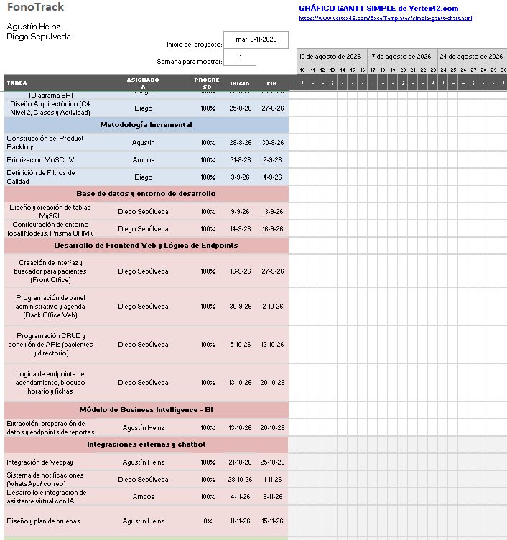

COSTOS

Al tratarse de un desarrollo independiente, los gastos operativos directos son reducidos y se limitan estrictamente a la infraestructura tecnológica: la adquisición del dominio web y la suscripción a los servicios en la nube de Google Cloud Platform (GCP) para alojar la base de datos y el servidor.

MATRIZ DE RIESGOS

Para garantizar la viabilidad del proyecto frente a factores externos e internos, se ha elaborado la siguiente matriz que identifica anticipadamente qué podría salir mal durante el desarrollo y cómo se mitigará. Este análisis de contingencia evalúa posibles fallos técnicos, cuellos de botella operativos y restricciones legales (como el cumplimiento de la Ley 19.628 de protección de datos). Para cada escenario identificado, el equipo ha establecido un plan de acción ("Plan B") realista y adaptado a nuestro ciclo de entregas continuas, asegurando que ningún obstáculo detenga la construcción del software.

Riesgo Identificado | Descripción | Tipo
Dificultad técnica con el módulo BI | Curva de aprendizaje técnica para integrar y embeber los gráficos interactivos dentro de la plataforma web en los plazos estipulados | Técnica
Falta de disponibilidad del Stakeholder | Falta de tiempo de la fonoaudióloga para probar el software debido a su alta carga de pacientes | Logistico
Expansión incontrolada del alcance | Riesgo de retrasar la entrega de la semana 18 por intentar programar funciones excluidas del MVP | Planificación
Costos imprevistos de Infraestructura | Agotar rápidamente la capa gratuita o generar cobros inesperados al alojar la base de datos MySQL y el Backend en Google Cloud Platform (GCP) | Financiero
Cambios en los requerimientos del cliente | El cliente presenta en medio del desarrollo nuevos requerimientos que quiere en el sistema | Planificación
Fallas en las pruebas de sistema | Pruebas insuficientes o mal ejecutadas | Desarrollo
Fallas en la gestión de accesos y permisos de usuarios | Definición de roles de acceso sin criterios de seguridad (principio de mínimo privilegio) ni segregación de funciones | Planificación/Desarrollo

PLAN DE MITIGACIÓN

Impacto | Probabilidad | PLan de Mitigación
Alto | Media | Planificar pruebas de concepto tecnológicas en los primeros Sprints, o utilizar librerías de respaldo más sencillas si la herramienta principal falla
Alto | Alta | Coordinar con antelación reuniones breves y precisas que coincidan exclusivamente las de reuniones de validación de incrementos".
Alto | Media | Apegarse estrictamente a la priorización de requisitos mediante metodología MoSCoW y a las exclusiones documentadas formalmente en el alcance inicial
Media | Baja | Monitorear el consumo (aprovechar estratégicamente los $300 USD en créditos de bienvenida válidos por 90 días y a su vez revisar dominios relativamente baratos, para mantener los costos lo mas bajo posible)
Alto | Baja | Evitar que el proyecto se expanda sin control («scope creep») apegándose estrictamente a la priorización MoSCoW. Todo requerimiento nuevo quedará fuera del MVP y se documentará para futuras versiones posteriores a la semana 18.
Media | Alto | Aplicar rigurosamente el Definition of Done (DoD). Ninguna tarea se dará por terminada sin revisión cruzada de código entre los dos integrantes del equipo y sin ejecutar pruebas automatizadas en el flujo CI/CD.

